1. ¿Qué metodología utilizaron?
   1. Cascada : esta metodología utiliza un diseño agil en el cual podemos regresar a la frase anterior con suma facilidad.
   2. 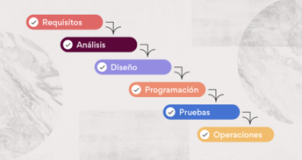
      1. Lista de requerimientos
         1. MI cliente necesita saber la cantidad de producto ( botellas) que hay en la bodega.
         2. MI cliente necesita saber cuantos de sus clientes llegan semanalmente.
         3. Ganancias mensuales de las ventas.
         4. Facturacion a la hora de vender el producto
         5. Que se guarde en PDF dicha factura .
         6. Y eso y lo otro ….
      2. Analisis
         1. En que lenguaje: Mi cliente requiere que se desarrolle en el lenguaje C++
         2. Precio: Tendra un total de Q27, 000. Oo
         3. Tiempo : Llevara un total de 45 dias hábiles , trabajando 8 horas diarias de lunes a viernes .
         4. El cliente lo solicita en PYTHON pero lo hare en PSEINT .
      3. Diseño
         1. Formulario para solicitar el NIT Y datos del cliente del sueño de le aceitera .
         2. Reporte de ventanas mensuales .
         3. Diseño de factura .
2. ¿ Que diseño utilizaron ?

